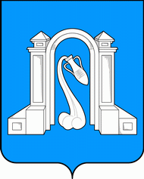 ПРОЕКТ

Совета муниципального образования город Горячий Ключ
седьмой созыв

Р Е Ш Е Н И Е

от ______________ 2021 года № ______

г. Горячий Ключ

Об избрании главы муниципального образования
город Горячий Ключ

В соответствии со статьей 36 Федерального закона от 6 октября 2003 года № 131-ФЗ «Об общих принципах организации местного самоуправления в Российской Федерации», статьями 27, 32 Устава муниципального образования город Горячий Ключ и статьей 25 Регламента Совета муниципального образования город Горячий Ключ, Совет муниципального образования город Горячий Ключ РЕШИЛ:
1. Избрать ____________________ главой муниципального образования город Горячий Ключ.
2. Отделу информационной политики и средств массовой информации администрации муниципального образования город Горячий Ключ (Манасян Е.В.) официально опубликовать настоящее решение в соответствии с действующим законодательством.
3. Настоящее решение вступает в силу со дня его подписания.

Председатель Совета
муниципального образования
город Горячий Ключ В.А. Ерохин

